Plan de Conférence : La division de l'Allemagne, 37 ans après la chute du mur
Introduction : Le choc de l'Histoire et le poids du temps (10 minutes)
- L’accroche : 1989-2026. Cela fait désormais 37 ans que le Mur est tombé. Une personne de 37 ans aujourd’hui est née au moment exact de cet événement : elle n’a connu que l’Allemagne réunifiée. Pourtant, les cartes électorales, économiques et sociales montrent encore la cicatrice.
- Problématique : L'unité allemande est-elle pleinement achevée ou l'Allemagne est-elle toujours unie mais "séparée" dans les esprits ?
- Annonce du plan :
  - Retour sur la fracture originelle (1945-1989).
  - Le processus de réunification : espoirs et désillusions.
  - L'Allemagne d'aujourd'hui et la "génération d'après".

I. De la division à la chute du Mur (1945-1989) : Deux mondes face à face (20 minutes)
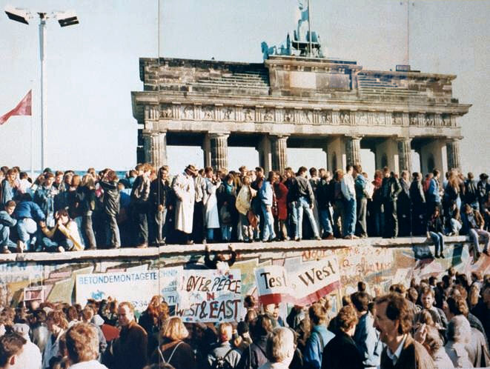
- La genèse de la séparation (1945-1949) : Le découpage en zones d'occupation après la Seconde Guerre mondiale, la création de la RFA (mai 1949) puis de la RDA (octobre 1949).
- 1961, le Mur de Berlin : Pourquoi a-t-on construit le Antifaschistischer Schutzwall (Mur de protection antifasciste) ? Stopper l'exode des cerveaux et de la main-d'œuvre vers l'Ouest.
- Vivre de part et d'autre :
  - À l'Ouest : Le miracle économique (Wirtschaftswunder), la démocratie libérale, l'ancrage occidental.
  - À l'Est : L'économie planifiée, la surveillance de la Stasi, mais aussi une solidarité sociale et un mode de vie spécifique.
- La chute (9 novembre 1989) : Une révolution pacifique (Die Wende) portée par les citoyens de l'Est ("Wir sind das Volk").

II. La Réunification : Une intégration ou une absorption ? (20 minutes)
- La rapidité du processus (1990) : Le traité "2+4" et l'unification officielle le 3 octobre 1990.
scène musicale années 90, NENA (connu à l’internationale) :
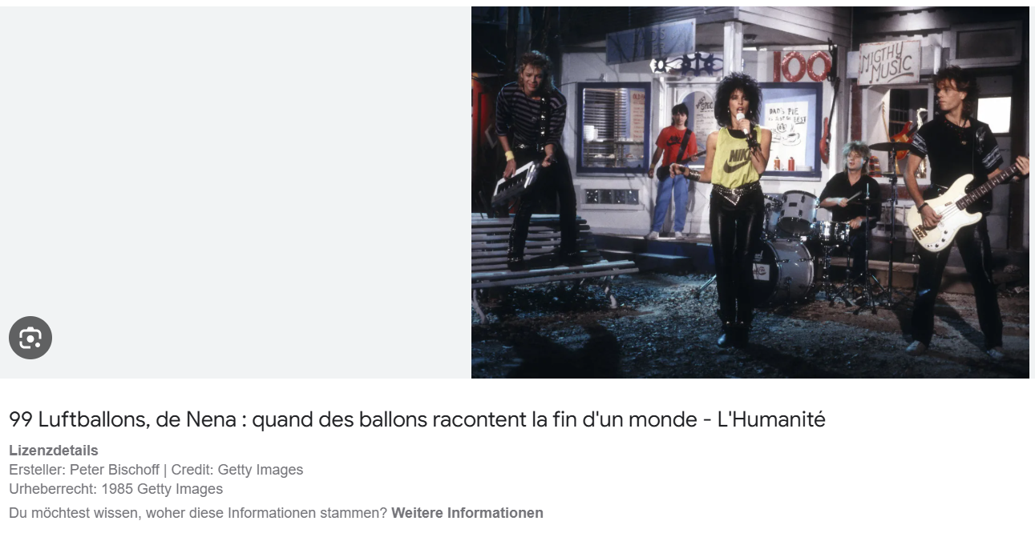
https://www.humanite.fr/culture-et-savoir/series-dete/99-luftballons-de-nena-quand-des-ballons-racontent-la-fin-dun-monde
Nous sommes en 1983 lorsque déboule sur les ondes germaniques le nouveau 45-tours de Nena, un jeune groupe de la nouvelle vague allemande, die Neue Deutsche Welle. Le titre de la galette, 99 Luftballons, littéralement « 99 ballons de baudruche », cache bien son jeu.
Voulez -vous commentez cette chanson ? (texte :
Les paroles dans la langue de Goethe restent un mystère pour l’immense majorité des jeunes en France et ailleurs. Pourtant, derrière le titre presque enfantin, Nena chante l’apocalypse nucléaire et la stupidité qui y conduit. Dans la chanson, les 99 ballons sont interprétés comme une menace, avec pour réponse la guerre et la destruction totale.

- La transition économique : La Treuhand (organisme chargé de privatiser l'économie est-allemande).
Souvent sujet dans mes cours de Commerce internationale auprès de jeunes étudiants qui ne sont plus de la génération de la réunification, mais ils voient le monde d’aujourd’hui plus ou moins réunifi.
  - Conséquences : Fermetures d'usines massives à l'Est, chômage technique et exode vers l'Ouest.
Répétitions aujourd’hui avec inflation depuis la guerre en Ukraine ? Les allemands essaient de rappeler la jeune génération de la guerre froide !
- Le choc culturel : Le sentiment pour beaucoup d'Allemands de l'Est d'avoir été "absorbés" plutôt que réunis. Naissance du concept d'Ostalgie (nostalgie de certains aspects de la vie en RDA : sécurité de l'emploi, système scolaire, produits de consommation).
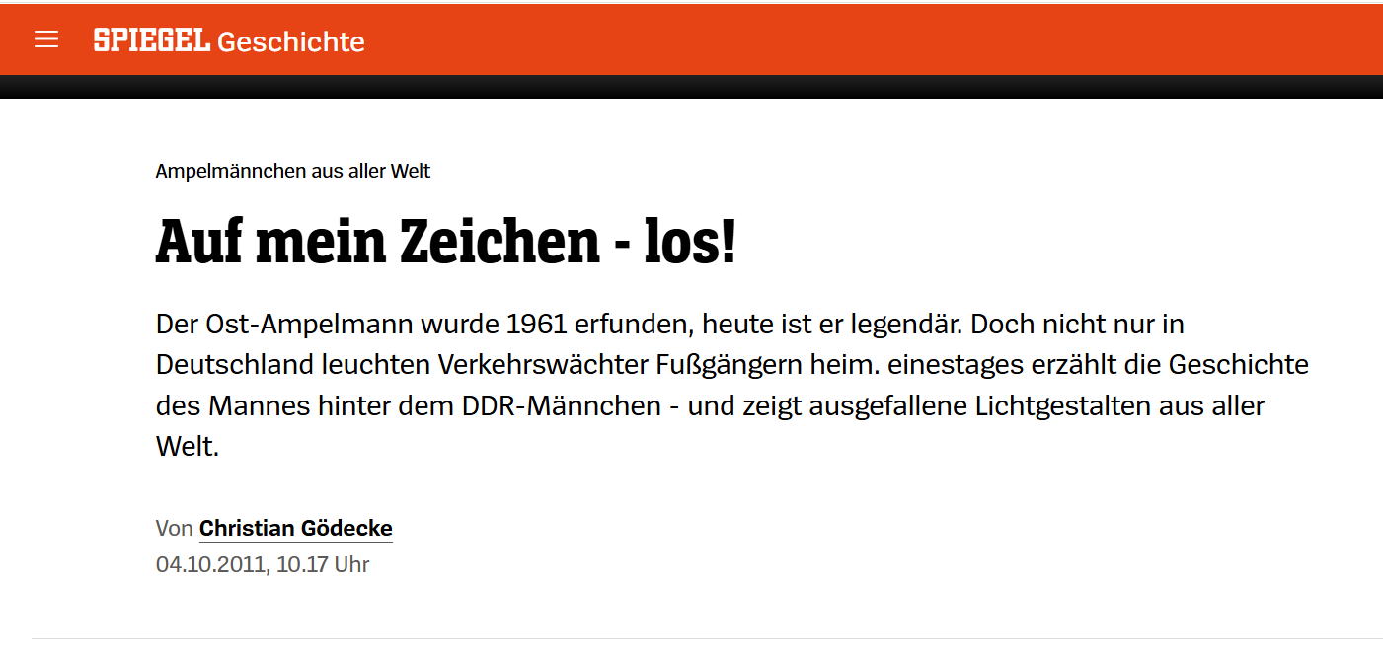
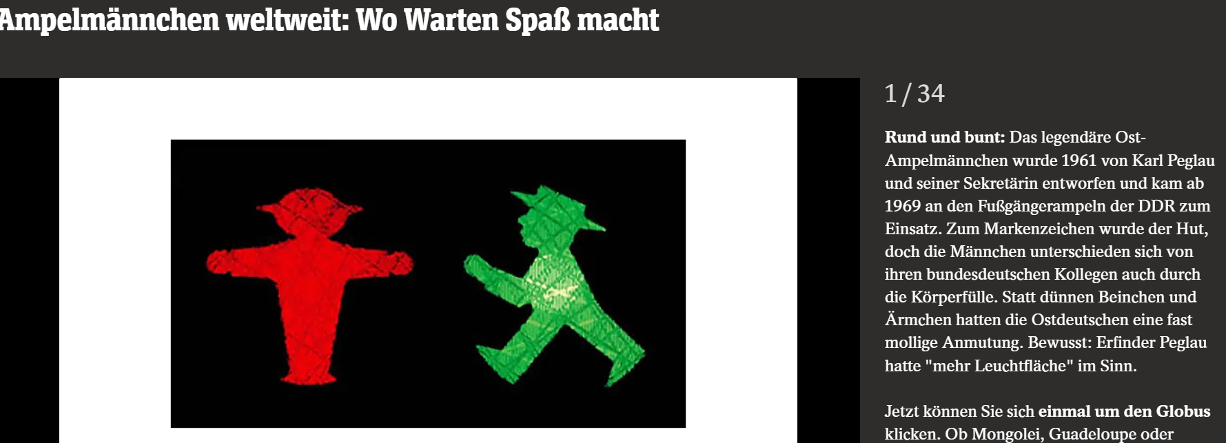
https://www.ampelmann.de/
- Le "Mur dans la tête" (Mauer im Kopf) : Malgré l'injection de centaines de milliards d'euros (via l'impôt de solidarité), les disparités de salaires, de retraites et de patrimoines persistent pendant des décennies.
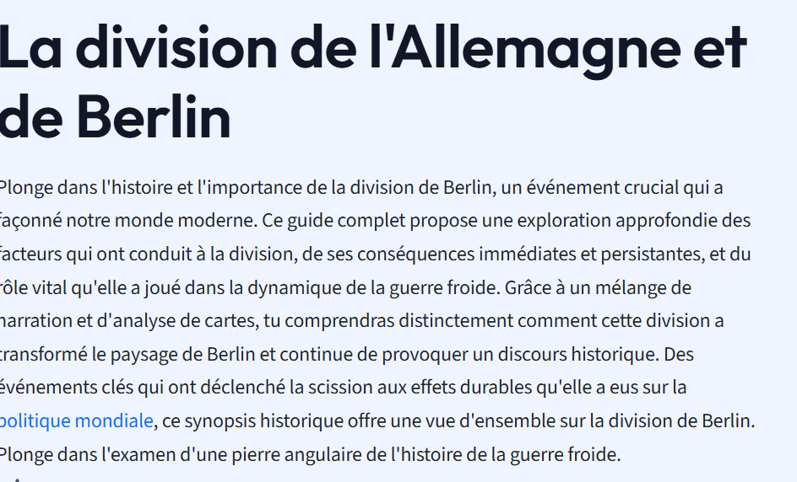
https://www.studysmarter.fr/resumes/histoire/bipolarisation/la-division-de-lallemagne-et-de-berlin/
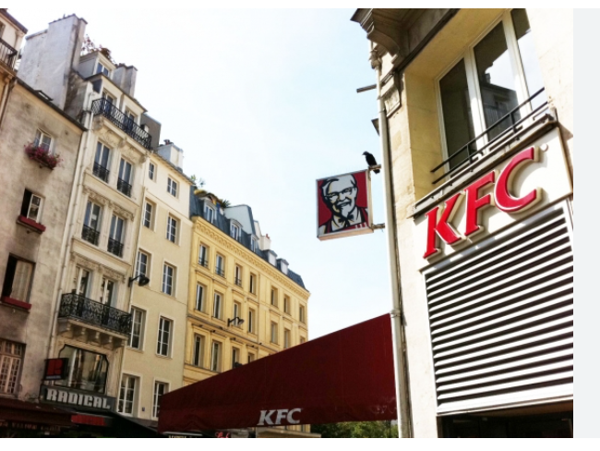
Au-delà et en deçà du Périphérique
Circulations et représentations territoriales de jeunes habitants de Seine-Saint-Denis dans la métropole parisienne
Fabien Truong
https://doi.org/10.4000/metropoles.4568

III. 37 ans après : La "génération d'après" et l'Allemagne d'aujourd'hui (25 minutes)
A. Qui est la "génération d'après" ?
- Ce sont les enfants des Allemands de l'Est et de l'Ouest nés autour de 1989 ou après.
- Pour eux, le Mur est un objet d'histoire ou un vestige touristique (comme la East Side Gallery à Berlin).
- Le paradoxe : S'ils partagent les mêmes codes culturels mondialisés, les enquêtes sociologiques montrent que les jeunes adultes de l'Est héritent parfois du sentiment de "citoyens de seconde zone" de leurs parents (patrimoine familial plus faible, sous-représentation des élites est-allemandes dans les grandes entreprises et la politique).
B. Les fractures persistantes en 2026
- L'économie : Le PIB par habitant à l'Est reste inférieur d'environ 20 % à celui de l'Ouest.
- La politique : Une divergence électorale marquée. L'Est de l'Allemagne est devenu le bastion de l'AfD (Alternative pour l'Allemagne) et de nouveaux mouvements comme le BSW (Alliance Sahra Wagenknecht), traduisant une méfiance persistante envers les institutions de l'ex-RFA.
- La démographie : Des régions rurales de l'Est dépeuplées par l'exode des jeunes (notamment des femmes) vers les métropoles de l'Ouest durant les années 1990-2000.

Conclusion : Une Allemagne "normalisée" mais plurielle (10 minutes)
- Bilan : Le bilan de la réunification est globalement positif (infrastructures modernisées à l'Est, Berlin redevenue une capitale culturelle mondiale), mais l'assimilation complète prend plus de temps que prévu.
- Ouverture : La réunification allemande n'est plus un événement du passé, c'est un processus continu. La "génération d'après" a la responsabilité d'inventer une identité allemande commune qui dépasse le clivage Est/Ouest pour affronter les défis européens de demain.

 Conseils pour l'animation de votre conférence :
- Utilisez des cartes contrastées : Projetez des cartes actuelles de l'Allemagne (taux de chômage, vote politique, niveau de salaire, religion). Le public verra instantanément que le tracé de l'ancien Mur de Berlin y apparaît encore clairement.
- Humanisez le propos : Citez des auteurs de la nouvelle génération (comme Daniela Dahn ou Lukas Rietzschel) qui écrivent sur ce que signifie "grandir à l'Est" aujourd'hui. Est-ce que vous connaissez des auteurs ? (professeur Martens de CYU de notre région)
- Préparez la discussion (15 min) : Les conférences d'Université Populaire sont très participatives. Attendez-vous à des questions sur la montée des extrêmes à l'Est ou sur des souvenirs personnels de vos auditeurs concernant l'année 1989.

PHOTOS A RAJOUTER
Unsere Reise nach Berlin mit AFAP-schülern (Bericht von Poissy-Bürgern über ihre Gefühle in den 80er-Jahren beim Besuch von Ostdeutschland / Berlin Osten, als die Mauer noch stand.

